Una cuenta de la participante en GitHub

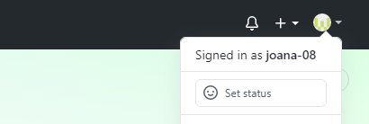

El repositorio público: “Mi primer proyecto”

1. archivo “README.md” con la explicación de 'repositorio'

<https://github.com/joana-08/Mi-primer-proyecto>

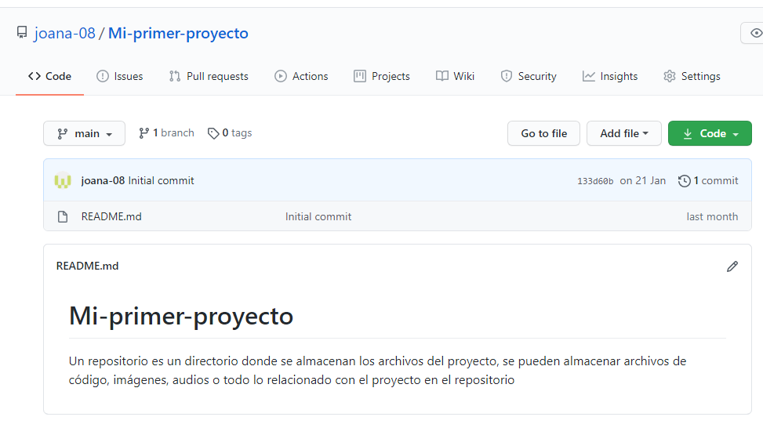

b) el repositorio privado: “Mi segundo proyecto”

I. el archivo “M0T1_PublicoVsPrivado.txt”

II. el archivo “M0T1_explorando.txt”

